minicom很好用，但有时候不够直观，推荐新人特别是习惯于windows下超级终端的用户使用xgcom。

安装方式如下：

我的系统是Ubuntu 12.04 LTS

1.从 http://code.google.com/p/xgcom/ 下载xgcom源代码。最新版本为 xgcom-0.04.2.tgz。

解压到/usr/local/src下 tar xvzf xgcom-0.04.2.tgz /usr/local/src

2.编译xgcom前需要安装几个所需的库make, automake，libglib2.0-dev，libvte-dev，libgtk2.0-dev。有些系统可能已经自带一些。

sudo apt-get install automake

sudo apt-get install libglib2.0-dev

sudo apt-get install libvte-dev

sudo apt-get install libgtk2.0-dev

3.准备就绪，开始编译xgcom

进入解压好的源代码目录，cd /usr/local/src/xgcom-0.04.2-src

参照README进行配置、编译

./autogen.sh

make

sudo make install

然后 xgcom运行

可以which xgcom看下，安装到了 /usr/local/bin下

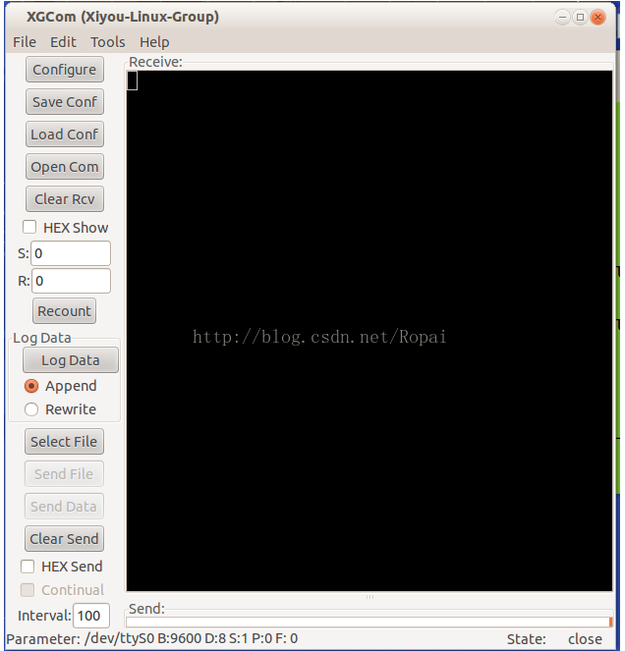

最后感谢作者（Helight.Xu@gmail.com)为我们提供了这款好用的软件。